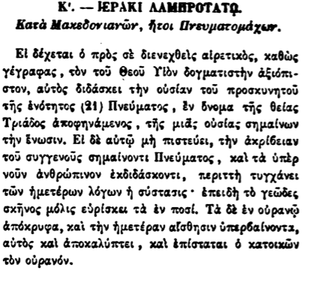

Κ'. -- ΙΕΡΑΚΙ ΛΑΜΠΡΟΤΑΤΟ.

Κατὰ Μακεδονιανών, ήτοι Πνευματομάχων.

Εἰ δέχεται ὁ πρὸς σὲ διενεχθεὶς αἱρετικός, καθὼς γέγραφας, τὸν τοῦ Θεοῦ Υἱὸν δογματιστὴν ἀξιόπιστον, αὐτὸς διδάσκει τὴν οὐσίαν τοῦ προσκυνητοῦ τῆς ἑνότητος (21) Πνεύματος, ἐν ὄνομα τῆς θείας Τριάδος ἀποφηνάμενος, τῆς μιᾶς οὐσίας σημαίνων τὴν ἕνωσιν. Εἰ δὲ αὐτῷ μὴ πιστεύει, τὴν ἀκρίβειαν τοῦ συγγενοῦς σημαίνοντι Πνεύματος, καὶ τὰ ὑπὲρ νοῦν ἀνθρώπινον ἐκδιδάσκοντι, περιττή τυγχάνει τῶν ἡμετέρων λόγων ἡ σύστασις· ἐπειδὴ τὸ γεῶδες σκῆνος μόλις εὑρίσκει τὰ ἐν ποσί. Τὰ δὲ ἐν οὐρανῷ ἀπόκρυφα, καὶ τὴν ἡμετέραν αἴσθησιν ὑπερβαίνοντα, αὐτὸς καὶ ἀποκαλύπτει, καὶ ἐπίσταται ὁ κατοικῶν τὸν οὐρανόν.